Pirmasens, 15. April 2026
Unkaputtbar leicht: Materialien mit versteckten Superkräften

Science Center Dynamikum präsentiert die neue interaktive Sonderausstellung „Federleicht & superstark – Entdecke das Geheimnis der Faserkraft“ für kleine und große Forscher
(Dynamikum Pirmasens, Fröhnstraße 8, 66954 Pirmasens, 19. Mai bis 9. August 2026)

Sie sind im Einsatz, wo immer Leichtbau, Stabilität und flexible Formgebung gefragt sind. Oft im Inneren verborgen, stecken sie in Alltagsprodukten wie Fahrradrahmen, Skateboards, Helmen, Tennisschläger oder Smartphone-Gehäusen, sind aber auch in Flugzeugen und Satelliten, Autos, Windkraftanlagen und in der Medizintechnik nicht wegzudenken. Die Rede ist von modernen Faserverbundwerkstoffen, die schon seit Jahrzehnten bekannt sind: starke Fasern aus Glas oder Kohlenstoff, die in einem Harz eingebettet sind, das sie zusammenhält und formt. Ähnlich dem Prinzip von Stahlbeton tragen dabei die Fasern die Hauptlast, die Einbettung schützt sie vor Umwelteinflüssen und gibt die Form vor.
Was die „Superkraft“ der Faserverbundwerkstoffe auszeichnet und wo sie im Alltag und in Zukunftstechnologien eingesetzt werden können, zeigt vom 19. Mai bis 9. August 2026 eine Sonderausstellung im Pirmasenser Science Center Dynamikum. „Federleicht & superstark – Entdecke das Geheimnis der Faserkraft“ richtet sich vor allem an Kinder und Jugendliche, lädt aber ebenso Erwachsene dazu ein, die faszinierende Welt der Faserverbundwerkstoffe auf spielerische Art zu entdecken. Gestaltet wurde die Sonderausstellung vom Kooperationspartner Leibniz-Institut für Verbundwerkstoffe GmbH in Kaiserslautern. Dabei handelt es sich um eine Gesellschaft des Landes Rheinland-Pfalz und der Rheinland-Pfälzischen Technischen Universität Kaiserslautern-Landau; hier werden neue Lösungen für wichtige Zukunftsfragen erforscht und entwickelt (www.leibniz-ivw.de).
Der Besuch der Sonderausstellung ist im Rahmen des regulären Eintrittspreises kostenfrei, geeignet ist sie für Experimentierfreudige ab 12 Jahren.

Spannend für Klein und Groß
Die neue Sonderausstellung umfasst insgesamt 18 Exponate, die zum spielerischen Mitmachen, Ausprobieren und Staunen einladen. Auf anschauliche Weise kann man erfahren, was Faserverbundwerkstoffe auszeichnet und wo sie sowohl im Alltag als auch in Zukunftstechnologien eingesetzt werden – gerade bei Kindern fördert dies Erfindergeist und Kreativität. Ergänzend zum Thema bieten das Leibniz-Institut für Verbundwerkstoffe und das Dynamikum kreative Bastel-Workshops für die kleineren Gäste sowie spannende Vorträge und Seminare für Erwachsene an.
„Viele spannende Anwendungen werden bei uns im Leibniz-Institut für Verbundwerkstoffe entwickelt. Ein großes Dankeschön geht an das Dynamikum, das die Sonderausstellung ermöglicht, um dem Publikum einen kleinen Ausschnitt aus der faszinierenden Welt der Faserverbundwerkstoffe zu zeigen“, so Prof. Dr. Ing. Ulf Breuer, der wissenschaftliche Leiter des Forschungsinstituts.
„Wir freuen uns sehr, erstmals mit einem hochspezialisierten Institut aus der Westpfalz an der Planung einer Ausstellung gearbeitet zu haben – das Ergebnis ist äußerst sehens- und im wahrsten Sinne des Wortes auch erlebenswert“, betont Dynamikum-Geschäftsführer Rolf Schlicher. „Mit großer Spannung erwarten wir die neue Sonderausstellung, die einmal mehr zeigt: Viele spannende Zusammenhänge liegen verborgen und werden erst durch genaues Hinsehen und Forschen verständlich.“

Ergänzend zum Dynamikum
Das Dynamikum Pirmasens ist das erste und bislang einzige Science Center in Rheinland-Pfalz. Als Mitmachmuseum lädt es seine Besucher aus allen Altersstufen dazu ein, auf 4.000 Quadratmetern die verschiedensten Phänomene aus Naturwissenschaft und Technik sowie Biomechanik und Sport an interaktiven Experimentierstationen selbst zu erforschen und so ganz spielerisch ihren Wissensdurst zu stillen. Gegenüber vergleichbaren Einrichtungen grenzt sich das Dynamikum durch den durchgängigen Leitgedanken der Bewegung in insgesamt acht Bereichen ab; das Angebot richtet sich sowohl an Kinder und Jugendliche, die in idealer Ergänzung des Schulunterrichts einen neuen, spektakulären Zugang zur Welt der Naturwissenschaften, Technik und Biomechanik erhalten, als auch an Erwachsene. In regelmäßigen Abständen finden immer wieder Sonderausstellungen statt. Daneben eignet sich das Dynamikum auch zur Ausrichtung von Kindergeburtstagen sowie Firmenveranstaltungen und verfügt über Räume, die für Vorträge und unterrichtsbegleitende Schulstunden genutzt werden können. Im an das Science Center angrenzenden Landschaftspark Strecktal befinden sich außerdem einige Außenexponate zum Thema „Aufwind“. Diese können unabhängig vom Dynamikum-Besuch genutzt werden genauso wie der im Park eingerichtete DiscGolf-Parcours. Zu den Förderern des Dynamikum gehört u. a. der Bezirksverband Pfalz mit regelmäßigen Mittelzuflüssen. Weitere Informationen unter https://dynamikum.de.
20260415_dyn

Begleitendes Bildmaterial:
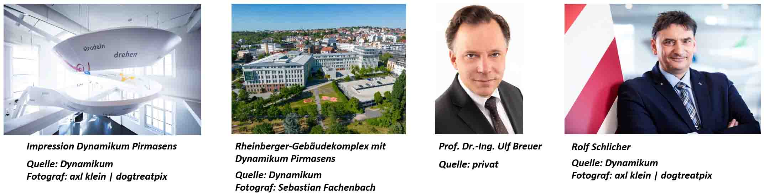
[ Download unter https://ars-pr.de/20260415_dyn ]

Weitere Informationen Presse-Ansprechpartner
Dynamikum Pirmasens e. V. ars publicandi GmbH
Rolf Schlicher Martina Overmann
Fröhnstraße 8 Schulstraße 28
D-66954 Pirmasens D-66976 Rodalben
Telefon: +49 6331 23943-10 Telefon: +49 6331 5543-13
Telefax: +49 6331 23943-28 Telefax: +49 6331 5543-43
https://dynamikum.de https://ars-pr.de
info@dynamikum.de MOvermann@ars-pr.de

